|  |  |
| --- | --- |
| **Phòng GD&ĐT, Q.1, Tp.HCM**  **Trường THCS Minh Đức**  **Đề tham khảo** | **ĐỀ KIỂM TRA GIỮA HỌC KỲ I**  **MÔN: TOÁN - LỚP 7.**  **NĂM HỌC 2023-2024** |

A. Trắc nghiêm: *(Mỗi câu trả lời đúng được 0,25 điểm)*

**Câu 1**: (NB)  Chọn khắng định sai:

|  |  |  |  |
| --- | --- | --- | --- |
| A. $\frac{3}{0}∈Q$ | B. $2\frac{1}{-5}∈Q$ | C. $\frac{-3}{2}∈Q$ | D. $1,4∈Q$ |

**Câu 2**: (NB) Khẳng định nào sau đây là đúng:

|  |  |  |  |
| --- | --- | --- | --- |
| A. $-\frac{3}{5}<0$ | B. $\frac{3}{10}<0$ | C. $\frac{-1}{2}>0$ | D. $\frac{-2}{3}>\frac{2}{3}$ |

**Câu 3**: (NB) Số đối của $\frac{-2}{3}$ là?

|  |  |  |  |
| --- | --- | --- | --- |
| A. $\frac{2}{3}$ | B. $2$ | C. $3$ | D. $2,3$ |

**Câu 4**: (TH) Cho hình sau: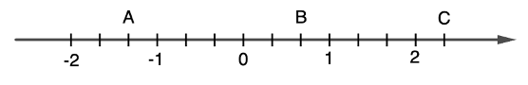

Các điểm A, B, C biểu diễn cho các số hữu tỉ nào?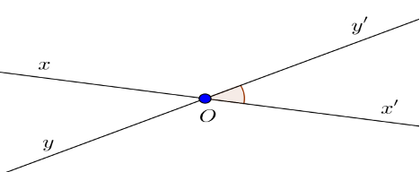

|  |  |  |  |
| --- | --- | --- | --- |
| A. $B=\frac{1}{3}$ | B. $C=\frac{2}{3}$ | C. $A=\frac{4}{3}$ | D. $C=\frac{7}{3}$ |

**Câu 5**: (NB) Cho hình vẽ sau, biết góc $\overset{̂}{x^{′}Oy^{′}}={30}^{∘}$. Số đo của góc $\overset{̂}{xOy}$ là:

|  |  |  |  |
| --- | --- | --- | --- |
| A. ${30}^{∘}$ | B. ${60}^{∘}$ | C. ${100}^{∘}$ | D. ${150}^{∘}$ |

**Câu 6**: (NB) Cho hình vẽ sau, biết góc $\overset{̂}{xOy}={80}^{∘}$. Số đo góc của hai góc $\overset{̂}{xOt}$ và $\overset{̂}{tOy}$ là: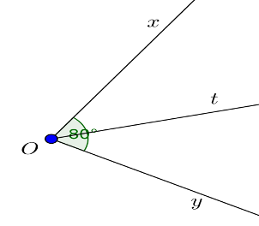

|  |  |  |  |
| --- | --- | --- | --- |
| A. ${100}^{∘}$ | B. ${40}^{∘}$ | C. ${150}^{∘}$ | D. ${30}^{∘}$ |

**Câu 7**: (NB) Hai góc kề bù có tổng số đo góc là:

|  |  |  |  |
| --- | --- | --- | --- |
| A. ${30}^{∘}$ | B. ${180}^{∘}$ | C. ${100}^{∘}$ | D. ${90}^{∘}$ |

**Câu 8**: (NB) Cho hai góc $\overset{̂}{mOt}$ và $\overset{̂}{nOt}$ kề nhau. Cạnh chung của $\overset{̂}{mOt}$ và $\overset{̂}{nOt}$ là:

|  |  |  |  |
| --- | --- | --- | --- |
| A. $Om$ | B. $On$ | C. $Ot$ | D. Cả A,B,C đều sai |

**Câu 9**: (NB) Cho hai đường thằng phân biệt $a,c$ và $a⊥b$; $b⊥c$. Kết luận nào sau đây là đúng:

A. Đường thẳng a song song với đường thẳng b

B. Đường thẳng a song song với đường thẳng c

C. Đường thẳng a vuông góc với đường thẳng c

D. Cả A, B, C đều sai

**Câu 10**: (NB) Cho $a//b$ và hình vẽ dưới, số đo góc $\overset{̂}{L_{2}}$; $\overset{̂}{L_{3}}$ là: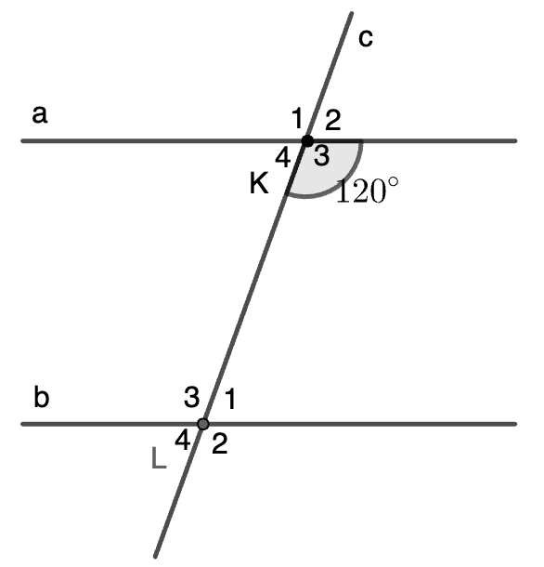

A. $\overset{̂}{L_{2}}={60}^{∘}$; $\overset{̂}{L_{3}}={120}^{∘}$

B. $\overset{̂}{L_{2}}={120}^{∘}$; $\overset{̂}{L_{3}}={120}^{∘}$

C. $\overset{̂}{L_{2}}={60}^{∘}$; $\overset{̂}{L_{3}}={60}^{∘}$

D. $\overset{̂}{L_{2}}={120}^{∘}$; $\overset{̂}{L_{3}}={60}^{∘}$

**Câu 11**: (NB) Qua một điểm nằm ngoài đường thẳng:

A. Chỉ có một đường thẳng song song với đường thẳng đó.

B. Có vô số đường thẳng song song với đường thẳng đó.

C. Không có đường thẳng nào song song với đường thẳng đó.

D. Đáp án A, B, C đều sai.

**Câu 12**: (NB) Nếu đường thẳng c cắt hai đường thẳng a, b và trong các góc tạo thành có một cặp góc so le trong bằng nhau (hoặc một cặp góc đồng vị bằng nhau) thì:

|  |  |  |  |
| --- | --- | --- | --- |
| A. $a//b$ | B. $a⊥b$ | C. $a//c$ | D. $a⊥c$ |

**B. Tự luận:**

**Câu 1**: (0,75 điểm) Tìm giá trị tuyệt đối của các số sau: $-\frac{3}{4};2\frac{4}{3};-0,7;\frac{1}{4};0$.

**Câu 2**: (1,5 điểm) Tìm x, biết:

a) $x-(-\frac{5}{7})=\frac{3^{2}}{4^{2}}$ b) $x+(-\frac{2}{3})=\frac{7}{2}-(\frac{3}{2}+\frac{1}{4})$ c) $(-\frac{3}{4})-3x=\frac{4}{3}-\frac{2}{3}.\frac{1}{4}$

**Câu 3**: (1,5 điểm) Thực hiện phép tính:

a) $\frac{9}{10}-(\frac{6}{5}.\frac{3}{2}+\frac{7}{4})$ b) $-\frac{2}{3}+2,5+\frac{1}{3}+3\frac{1}{2}$

**Câu 4**: (1 điểm) Vẽ $\overset{̂}{xOy}={150}^{∘}$ kề bù với $\overset{̂}{zOy}$ và vẽ $Ot$ là tia phân giác của $\overset{̂}{xOy}$.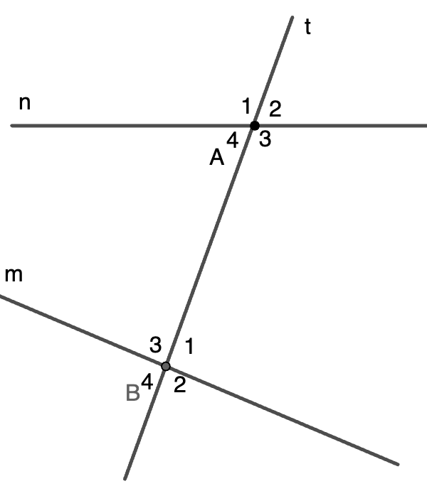

**Câu 5**: (0,5 điểm) Cho hình vẽ sau:

Kể tên các cặp góc so le trong và đồng vị.

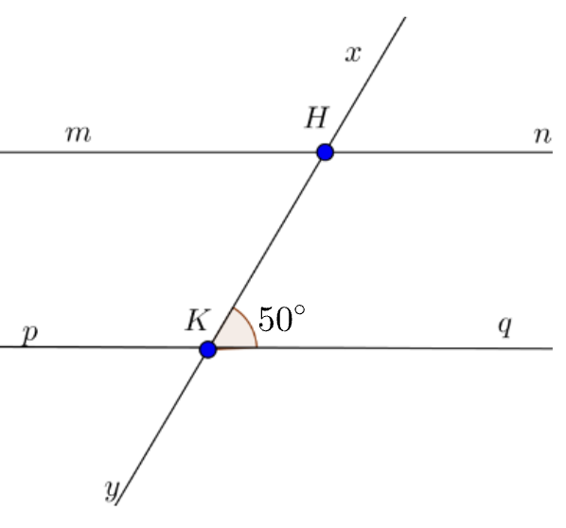

**Câu 6**: (0,75 điểm) Cho hình vẽ sau:

Tính số đo các góc chưa biết?

**Câu 7**: (1 điểm) Tính giá trị của biểu thức:

$$A=\frac{2^{30}{.6}^{7}+2^{13}{.6}^{27}}{2^{27}{.6}^{7}+2^{10}{.6}^{27}}$$